教师助手(UPeteacher)

**用**

**户**

**操**

**作**

**手**

**册**

目录

1.概述 3

1.1软件概述 3

1.2软件功能 3

1.3运行环境 3

2.软件使用 4

2.1下载安装 4

2.2登录注册 4

2.3修改个人信息 4

2.4修改账户信息 4

2.5设置提醒方式 5

2.6设置签到时间和区域 5

2.7查看课表 5

2.8当日课程查看 5

2.9部署作业 5

2.10发布通知 6

2.11创建课程 6

2.12学生答疑 6

2.13查看学生签到情况 7

2.14查看学生课程成绩 7

2.15退出登录 7

# 1.概述

## 1.1软件概述

教师助手是在学校教学环境下以教师教学为核心的一款手机app，分为教师端（UPeteacher）和学生端（UPestudent）。教师端（UPeteacher）是以教师为目标对象，涵盖了教师教学过程中作业布置、消息通知、师生问答、签到统计、课程创建等日常教学活动，方便了教师教学和学生管理。

## 1.2软件功能

* 教师用户可创建课程，包括课程名称、课程学时、授课方式、考核类型、授课教材等。
* 教师用户可查看每天的课程计划。
* 教师用户可查看不同班级的授课课表、不同课程的授课课表、和自己的课程安排。
* 教师用户可布置作业，包括作业的起止时间、布置对象、作业内容、到期提醒。
* 教师用户可查看作业的发布情况，包括未发布作业、已发布作业、已到期作业。
* 教师用户可发布通知，包括通知的开始时间、发布对象、通知标题和通知内容。
* 教师用户可查看待发布通知和已发布通知。
* 教师用户可对学生的提问进行回复操作。
* 教师用户可查看不同班级学生的出勤情况和出勤详情。
* 教师用户可查看不同班级的成绩统计和成绩详情。
* 教师用户可设置学生签到的时间和区域范围。

## 1.3运行环境

本软件在andriod和IOS系统的手机上均可运行。

# 2.软件使用

## 2.1下载安装

微信扫码，从浏览器下载手机应用app（UPeteacher），进行安装。

## 2.2登录注册

打开手机应用app（UPeteacher），老用户可直接输入用户名和密码，点击登录，登录成功后进入首页面。新用户需点击注册，进入注册界面，然后填写详细信息及验证码，勾选教师助手协议，点击注册。注册成功后返回登录界面，重新登录。

## 2.3修改个人信息

在首页面中，选择“我的”菜单，点击“修改信息”，编辑个人信息，最后点击保存。

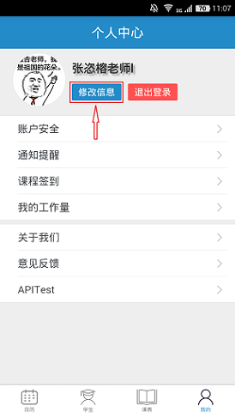 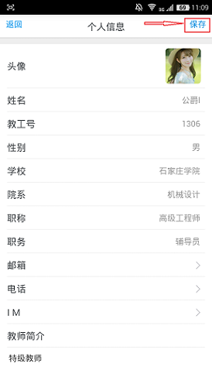

## 2.4修改账户信息

在首页面中，选择“我的”菜单，点击“账户安全”，可进行手机号更换操作和更换密码操作。更换密码操作需填写原始密码和新密码。

## 2.5设置提醒方式

在首页面中，选择“我的”菜单，点击“提醒设置”，可对消息提醒的方式进行设置，包括声音和震动两种方式。

## 2.6设置签到时间和区域

在首页面中，选择“我的”菜单，点击“课程签到”，可设置学生签到的时间和区域范围，最后点击“确认修改”。

## 2.7查看课表

在首页面中，选择“课表”菜单，通过点击不同类型的课表，可查看不同班级或课程的课表安排，可查看教师本人的课表安排。

## 2.8当日课程查看

在首页面中，点击日历上的日期号，可查看当日的课程安排。

## 2.9部署作业

在首页面中，点击界面右上方的“+”，选择“新增作业”，填写新增作业信息和要求，最后点击“立即创建”，返回首页面。

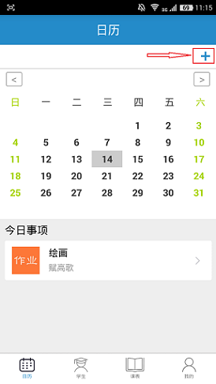 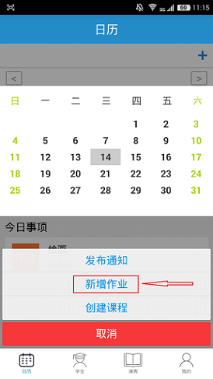

在首页面中，选择“学生”菜单，点击“作业”，选择“未发布”，点击作业条目，选择“立即发布”，作业部署成功。

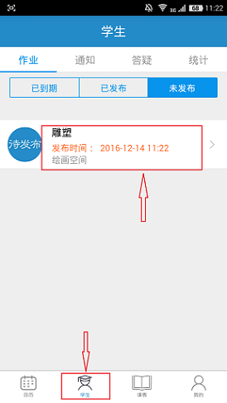 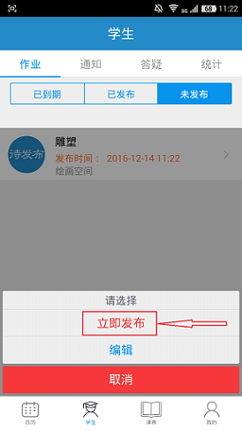

## 2.10发布通知

在首页面中，点击界面右上方的“+”，选择“发布通知”，填写通知要求和内容，选择发送对象，最后点击“创建”，返回首页面。在首页面中，选择“学生”菜单，点击“通知”，选择“待发布”，编辑通知状态为“已发布”，发布通知成功。

## 2.11创建课程

在首页面中，点击界面右上方的“+”，选择“创建课程”，填写课程详细信息，最后点击“立即创建”，在新页面中设定课程周期和授课时间，最后点击“提交”，课程创建成功。

## 2.12学生答疑

在首页面中，选择“学生”菜单，点击“答疑”，查看问题条目，点击条目，进行问题解答。

## 2.13查看学生签到情况

在首页面中，选择“学生”菜单，点击“统计”，选择“出勤统计”，可查看不同班级的整体出勤情况，点击“查看详情”，可查看具体信息。

## 2.14查看学生课程成绩

在首页面中，选择“学生”菜单，点击“统计”，选择“成绩统计”，可查看不同班级的课程成绩，点击“查看详情”，可查看具体信息。

## 2.15退出登录

在首页面中，选择“我的”菜单，点击“退出登录”，即可退出账号。